СОДЕРЖАНИЕ
ПРЕДИСЛОВИЕ 3
ОБОЗНАЧЕНИЯ И СОКРАЩЕНИЯ 4
ТЕРМИНЫ И ОПРЕДЕЛЕНИЯ 5
НАЗНАЧЕНИЕ ПРОГРАММЫ 6
СТРУКТУРА 6
УСЛОВИЯ ЭКСПЛУАТАЦИИ 7
1.1 Требования к техническим средствам 7
1.2 Требования к программным средствам 7
1.3 Требования к персоналу 7
ВЫПОЛНЕНИЕ ПРОГРАММЫ 7
2.1 Запуск программы 7
2.2 Описание интерфейса 8
2.3 Добавление привычки 8
2.4 Отметка выполнения 8
2.5 Навигация 9
2.6 Редактирование и удаление 9
2.7 Завершение 9
СООБЩЕНИЯ ПОЛЬЗОВАТЕЛЮ 9
ПРИЛОЖЕНИЕ А 10
ПРИЛОЖЕНИЕ Б 15
ИНФОРМАЦИОННЫЕ ИСТОЧНИКИ 16

ПРЕДИСЛОВИЕ

В современном ритме жизни поддержание полезных привычек становится все более актуальной задачей. Обычные люди сталкиваются с трудностями в систематическом отслеживании ежедневных действий — таких как спорт, чтение, планирование или здоровое питание. Без визуализации прогресса теряется мотивация: забывается, сколько дней подряд выполняется привычка, и сложно оценить общую эффективность. Традиционные методы (бумажные planners, заметки) неудобны для анализа динамики и не дают наглядной статистики.
«Персональный трекер привычек» решает эту проблему, предоставляя простое программное решение для автоматического учета и визуализации выполнения привычек. Продукт рассчитан на неспециалистов — пользователей ПК без глубоких знаний программирования.

ОБОЗНАЧЕНИЯ И СОКРАЩЕНИЯ
- UI — пользовательский интерфейс;
- JSON — формат хранения данных;
- ПЭВМ (или ПК) — персональная электронно-вычислительная машина (Персональный Компьютер);
- ✓ — выполнено;
- ✗ — не выполнено.

ТЕРМИНЫ И ОПРЕДЕЛЕНИЯ
- Привычка — повторяющееся действие, которое пользователь отслеживает ежедневно;
- Серия — количество последовательных дней выполнения привычки;
- Процент выполнения — доля дней с выполнением привычки за последние 30 дней;
- Трекер — программа для фиксации выполнения привычек по датам.
- Директория — структурный элемент файловой системы компьютера, используемый для упорядочивания файлов и других поддиректорий. (Папка в компьютере)

НАЗНАЧЕНИЕ ПРОГРАММЫ
Программа «Персональный трекер привычек» предназначена для отслеживания выполнения ежедневных полезных привычек пользователями. Она позволяет добавлять привычки, отмечать их выполнение, просматривать статистику (серию дней и процент выполнения за 30 дней) и отслеживать по датам.
Функции: добавление/редактирование/удаление привычек, отметка выполнения, навигация по датам, сохранение данных в JSON-файл. Программа работает на ПЭВМ под Windows с языком программирования Python и библиотекой для него — tkinter. Tkinter является основной библиотекой, создающей пользовательский интерфейс.

СТРУКТУРА
Программа состоит из двух файлов: «main.py» и «habits.json». Основной код находится в «main.py». В самом начале импортируются библиотеки языка программирования python: tkinter – для создания пользовательского интерфейса, datetime – для расчёта даты и времени, json – для работы с файлом формата .json и os – для работы с файловой системой.

Основная часть кода находиться в классе HabitTracker, который не наследует функции из других классов. Он содержит функции, каждая из которых создана для определённой задачи.

УСЛОВИЯ ЭКСПЛУАТАЦИИ

1.1 Требования к техническим средствам
- ПК с процессором не ниже Intel Pentium;
- Оперативная память: не менее 512 МБ;
- Разрешение экрана: 800x600 или выше;
- Мышь и клавиатура.

1.2 Требования к программным средствам
- Python 3.x;
- Библиотеки: tkinter, json, datetime (стандартные, встроенные в Python).
Установка: клонировать программу с сайта github (git clone https://github.com/Eg0r-S/project_good_habits.git) в нужную вам директорию на ПК, перейти в неё в cmd при помощи команды «cd /путь_к_проекту» и запустить при помощи команды: «python3 main.py». Данные сохраняются в «habits.json».

1.3 Требования к персоналу
Пользователь должен уметь работать с графическим интерфейсом Windows. Специальные знания не требуются.

ВЫПОЛНЕНИЕ ПРОГРАММЫ

2.1 Запуск программы
Открыть командную строку, перейти в директорию, где хранятся файлы программы и выполнить: python main.py. Откроется окно 800x600 с таблицей привычек.

Таблица 1 — Пример содержащихся данных в приложении
Привычка | Серия (дней) | % выполнения | Выполнено
Бег | 0 | 0.0% | ✗
Чтение книг | 0 | 0.0% | ✗

2.2 Описание интерфейса
- Заголовок: «Трекер привычек»;
- Дата: отображается текущая или выбранная;
- Таблица: столбцы «Привычка», «Серия (дней)», «% выполнения», «Выполнено»;
- Кнопки справа: «Добавить привычку», ←/→ (пред/след день), «Сегодня».
Правой кнопкой мыши на строке — контекстное меню с тремя пунктами: «Отметить выполнение», «Редактировать», «Удалить».

2.3 Добавление привычки
Нажать Добавить привычку, ввести название в диалоге. Привычка добавится в таблицу с процентам выполнения и маркером выполнения в показанную дату (по умолчанию сегодняшнюю).

2.4 Отметка выполнения
Для того, чтобы отметить выполнение привычки, надо выделить привычку в списке левой кнопкой мыши, а затем нажать правой. Появиться контекстное меню, где нужно выбрать «Отметить соблюдение». После этого маркер-крестик замениться на маркер-галочку, и обновиться процент выполнения.

2.5 Навигация
- ←/→: предыдущий/следующий день;
- Сегодня: возврат к текущей дате. Статистика пересчитывается.

2.6 Редактирование и удаление
Правой кнопкой: «Редактировать название» — ввести новое название привычки; «Удалить» — подтвердить в диалоге. Данные сохраняются и удаляются автоматически.

2.7 Завершение
Закрыть окно крестиком.

СООБЩЕНИЯ ПОЛЬЗОВАТЕЛЮ
- «Привычка уже существует!» — означает, что указанная привычка уже есть в «habits.json»;
- «Название уже занято!» — появляется при редактировании и означает, что с данным названием уже есть привычка;
- «Удалить привычку? Все данные будут потеряны!» — подтверждение удаления;
- Диалоги успеха: «Добавлена привычка: ...», «Переименовано в: ...».
Ошибки загрузки JSON игнорируются, данные сбрасываются.

ПРИЛОЖЕНИЕ А
Код программы в файле «main.py»:
import tkinter as tk
from tkinter import ttk, messagebox, simpledialog
import json
from datetime import datetime, timedelta
import os
DATA_FILE = 'project_good_habits\habits.json'
class HabitTracker: def init(self, root): self.root = root self.root.title(" ") self.root.geometry("800x600") self.root.update_idletasks() # Для правильного центрирования
# Загрузка данных
self.habits = self.load_data()
self.current_date = datetime.now().date()
self.setup_ui()
self.refresh_display()
# Загрузка привычек из файла формата JSON
def load_data(self):
if os.path.exists(DATA_FILE):
try:
with open(DATA_FILE, 'r', encoding='utf-8') as f:
data = json.load(f)
return {k: v for k, v in data.items()}
except FileNotFoundError, json.JSONDecodeError, UnicodeDecodeError: # Частые ошибки при работе с JSON.
return {}
return {}
# Сохранение привычек в файле формата JSON
def save_data(self):
with open(DATA_FILE, 'w', encoding='utf-8') as f:
json.dump(self.habits, f, ensure_ascii=False, indent=2)
# Пользовательский интерфейс приложения.
def setup_ui(self):
# Заголовок
title = tk.Label(self.root, text="Трекер привычек", font=("Arial", 20, "bold"))
title.pack(pady=10)
# Дата
self.date_label = tk.Label(self.root, text="", font=("Arial", 14))
self.date_label.pack()
# Главный фрейм с таблицей слева и кнопками справа
main_frame = tk.Frame(self.root)
main_frame.pack(fill=tk.BOTH, expand=True, padx=6, pady=10)
# Левая часть: таблица привычек + скроллбар
left_frame = tk.Frame(main_frame)
left_frame.pack(side=tk.LEFT, fill=tk.BOTH, expand=True)
self.tree = ttk.Treeview(left_frame, columns=("Habit", "Streak", "Percent", "Done"),
show="headings", height=15)
self.tree.heading("Habit", text="Привычка")
self.tree.heading("Streak", text="Серия (дней)")
self.tree.heading("Percent", text="% выполнения")
self.tree.heading("Done", text="Выполнено")
self.tree.column("Habit", width=250)
self.tree.column("Streak", width=100)
self.tree.column("Percent", width=100)
self.tree.column("Done", width=100)
scrollbar = ttk.Scrollbar(left_frame, orient=tk.VERTICAL, command=self.tree.yview)
self.tree.configure(yscrollcommand=scrollbar.set)
self.tree.pack(side=tk.LEFT, fill=tk.BOTH, expand=True)
scrollbar.pack(side=tk.RIGHT, fill=tk.Y)
# Правая часть: кнопки в нужном порядке
btn_frame = tk.Frame(main_frame)
btn_frame.pack(side=tk.RIGHT, padx=(10,0))
# Кнопки:
# Кнопка "Добавить привычку"
tk.Button(btn_frame, text="➕ Добавить\nпривычку", command=self.add_habit,
bg="#4CAF50", fg="white", font=("Arial", 11, "bold"), width=14, height=2).pack(pady=(0,10))
# Кнопки: Пред. день + След. день
nav_frame = tk.Frame(btn_frame)
nav_frame.pack(pady=5)
tk.Button(nav_frame, text="←", command=self.prev_day,
bg="#2196F3", fg="white", font=("Arial", 10, "bold"), width=7).pack(side=tk.LEFT, padx=2)
tk.Button(nav_frame, text="→", command=self.next_day,
bg="#2196F3", fg="white", font=("Arial", 10, "bold"), width=7).pack(side=tk.LEFT, padx=2)
# Кнопка "Сегодня"
tk.Button(btn_frame, text="📅 Сегодня", command=self.today,
bg="#FF9800", fg="white", font=("Arial", 11, "bold"), width=14, height=2).pack(pady=(5,0))
# Контекстное меню
self.context_menu = tk.Menu(self.root, tearoff=0)
self.context_menu.add_command(label="Отметить соблюдение", command=self.mark_done)
self.context_menu.add_command(label="Редактировать название привычки", command=self.edit_habit)
self.context_menu.add_command(label="Удалить", command=self.delete_habit)
self.tree.bind("<Button-3>", self.show_context_menu)
# Обновление отображения
def refresh_display(self):
# Очистка
for item in self.tree.get_children():
self.tree.delete(item)
self.date_label.config(text=f"Дата: {self.current_date.strftime('%d.%m.%Y')}")
for habit_name, data in self.habits.items():
streak = self.calculate_streak(habit_name)
percent = self.calculate_percent(habit_name)
done_today = self.is_done_today(habit_name)
self.tree.insert("", "end", values=(
habit_name,
streak,
f"{percent:.1f}%",
"✓" if done_today else "✗"
))
# Расчёт текущей серии дней
def calculate_streak(self, habit_name):
data = self.habits.get(habit_name, [])
streak = 0
for i in range(len(data)-1, -1, -1):
if data[i]['date'] == self.current_date.strftime('%Y-%m-%d'):
streak += 1
break
elif data[i]['done']:
streak += 1
else:
break
return streak
# Процент выполнения за 30 дней
def calculate_percent(self, habit_name):
data = self.habits.get(habit_name, [])
if not data:
return 0
recent = []
target_date = self.current_date
for _ in range(30):
recent.append(False)
target_date -= timedelta(days=1)
for entry in data[-30:]: # Последние 30 дней
try:
entry_date = datetime.strptime(entry['date'], '%Y-%m-%d').date()
if self.current_date - timedelta(days=30) <= entry_date <= self.current_date:
idx = (self.current_date - entry_date).days
recent[29 - idx] = entry['done']
except:
continue
return sum(recent) / len(recent) * 100
# Соблюдена ли привычка сегодня.
def is_done_today(self, habit_name):
data = self.habits.get(habit_name, [])
today_str = self.current_date.strftime('%Y-%m-%d')
for entry in data:
if entry['date'] == today_str:
return entry['done']
return False
# Всплывающее окно по центру основного окна
def show_centered_dialog(self, title, message, width=400, height=200, buttons=None):
dialog = tk.Toplevel(self.root)
dialog.title(title)
dialog.geometry(f"{width}x{height}")
dialog.transient(self.root)
dialog.grab_set()
# Центрирование
self.root.update_idletasks()
root_x = self.root.winfo_x()
root_y = self.root.winfo_y()
root_width = self.root.winfo_width()
root_height = self.root.winfo_height()
x = root_x + (root_width - width) // 2
y = root_y + (root_height - height) // 2
dialog.geometry(f"{width}x{height}+{int(x)}+{int(y)}")
dialog.configure(bg="#f0f0f0")
msg_label = tk.Label(dialog, text=message, font=("Arial", 12),
bg="#f0f0f0", pady=30, wraplength=width-50, justify=tk.CENTER)
msg_label.pack(expand=True)
btn_frame = tk.Frame(dialog, bg="#f0f0f0")
btn_frame.pack(pady=10)
if buttons is None:
buttons = [{'text': 'OK', 'bg': '#4CAF50', 'fg': 'white'}]
def create_button_handler(btn_cmd):
def handler():
if btn_cmd is not None:
btn_cmd()
dialog.destroy()
return handler
for btn_config in buttons:
cmd = btn_config.get('command')
tk.Button(btn_frame, text=btn_config['text'],
command=create_button_handler(cmd),
bg=btn_config.get('bg', '#4CAF50'), fg=btn_config.get('fg', 'white'),
font=("Arial", 11, "bold"), width=12, height=1).pack(side=tk.LEFT, padx=10)
dialog.update_idletasks()
# Добавление новой привычки в список.
def add_habit(self):
name = simpledialog.askstring("➕ Новая привычка", "Введите название привычки:",
initialvalue="", parent=self.root)
if name and name.strip():
name = name.strip()
if name in self.habits:
self.show_centered_dialog("⚠️ Ошибка", f"Привычка '{name}' уже существует!")
else:
self.habits[name] = []
self.save_data()
self.refresh_display()
self.show_centered_dialog("✅ Готово", f"Добавлена привычка: {name}")
def mark_done(self):
selection = self.tree.selection()
if selection:
habit = self.tree.item(selection)['values'][0]
today_str = self.current_date.strftime('%Y-%m-%d')
data = self.habits.get(habit, [])
# Заменяем или добавляем запись за сегодня
for i, entry in enumerate(data):
if entry['date'] == today_str:
data[i]['done'] = True
break
else:
data.append({'date': today_str, 'done': True})
self.save_data()
self.refresh_display()
# Переключение на предыдущий день
def prev_day(self):
self.current_date -= timedelta(days=1)
self.refresh_display()
# Переключение на следующий день
def next_day(self):
self.current_date += timedelta(days=1)
self.refresh_display()
# Возвращаемся на сегодня.
def today(self):
self.current_date = datetime.now().date()
self.refresh_display()
# Показывает контектное меню при нажатии правой кнопки мыши после выделения привычки нажатием левой.
def show_context_menu(self, event):
selection = self.tree.selection()
if selection:
self.context_menu.post(event.x_root, event.y_root)
# Редактирование названия привычки
def edit_habit(self):
selection = self.tree.selection()
if selection:
old_name = self.tree.item(selection)['values'][0]
new_name = simpledialog.askstring("✏️ Редактировать", "Новое название:",
initialvalue=old_name, parent=self.root)
if new_name and new_name.strip() != old_name:
new_name = new_name.strip()
if new_name in self.habits:
self.show_centered_dialog("⚠️ Ошибка", f"Название '{new_name}' уже занято!")
else:
self.habits[new_name] = self.habits.pop(f"{old_name}")
self.save_data()
self.refresh_display()
self.show_centered_dialog("✅ Готово", f"Переименовано в: {new_name}")
# Удалить привычку
def delete_habit(self):
selection = self.tree.selection()
if selection:
habit = self.tree.item(selection)['values'][0]
def confirm_delete():
try:
del self.habits[habit]
except KeyError:
del self.habits[f"{habit}"]
self.save_data()
self.refresh_display()
buttons = [
{'text': '❌ Да, удалить', 'command': confirm_delete, 'bg': '#f44336', 'fg': 'white'},
{'text': '❌ Отмена', 'command': None, 'bg': '#4CAF50', 'fg': 'white'}
]
self.show_centered_dialog("🗑️ Удалить привычку",
f"Удалить привычку '{habit}'?\nВсе данные будут потеряны!",
buttons=buttons)
root = tk.Tk()
app = HabitTracker(root)
root.mainloop()

ПРИЛОЖЕНИЕ Б
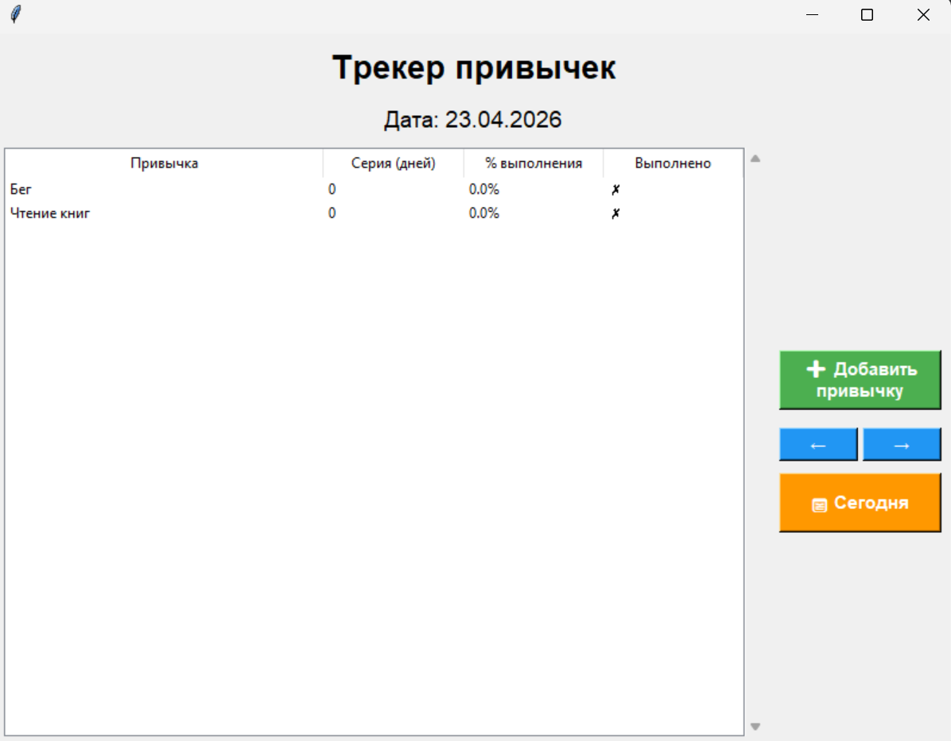Рисунок 1 – Интерфейса программы

ИНФОРМАЦИОННЫЕ ИСТОЧНИКИ
- ГОСТ 19.505-79 «Единая система программной документации. Руководство оператора»;
- ГОСТ Р 7.0.97-2016 «Организационно-распорядительная документация. Требования к оформлению документов»;
- ГОСТ 19.105-78 «Общие требования к программным документам».
- Документация Python: docs.python.org;
- Документация os: https://docs.python.org/3/library/os.html
- Документация tkinter: docs.python.org/3/library/tkinter.html
- Документация datetime: https://docs.python.org/3/library/datetime.html
- Документация json: https://docs.python.org/3/library/json.html

